该程序的逻辑为通过队列的方式实现树中元素的写入。在写入元素值时，先从队列中弹出一个节点，将元素值赋给该节点类中的data变量，然后将该节点的左子树与右子树压入队列中。这种算法的优势为可以在输入的同时实时查看结果，具有较大的灵活性。

该方法的缺点是在写入元素量较多时，会导致树左右失去平衡，左侧元素多余右侧。

程序通过死循环的方式实现数据的写入，同时还可随时查看先序遍历与中序遍历的结果。（见下图）

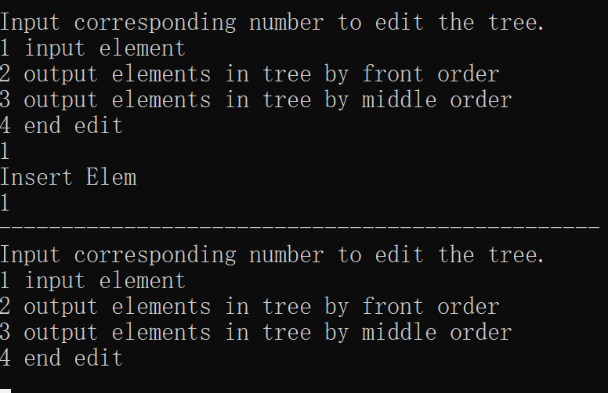

现在以“12345678”为示例输入可得：

树形：

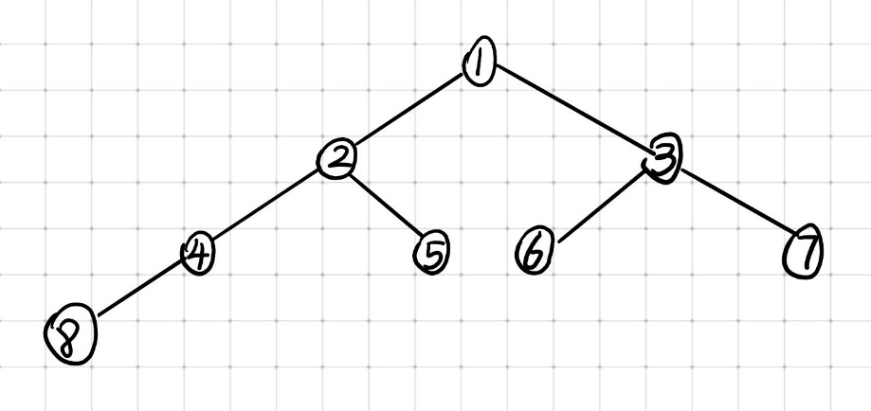

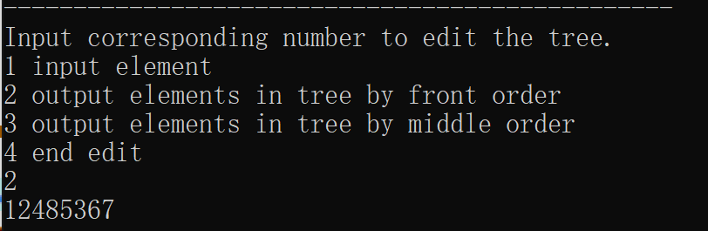

（先序遍历结果）

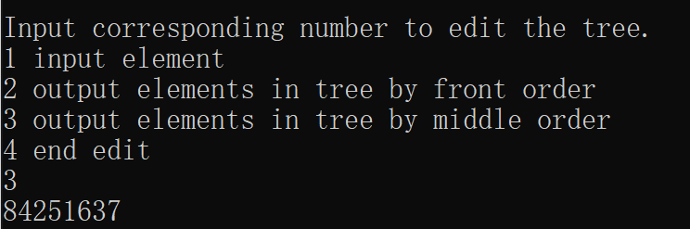

（中序遍历结果）

由于写入算法设定，在写入元素时，始终先左子树后右子树，现添加元素9，可得结果分别为：

树形：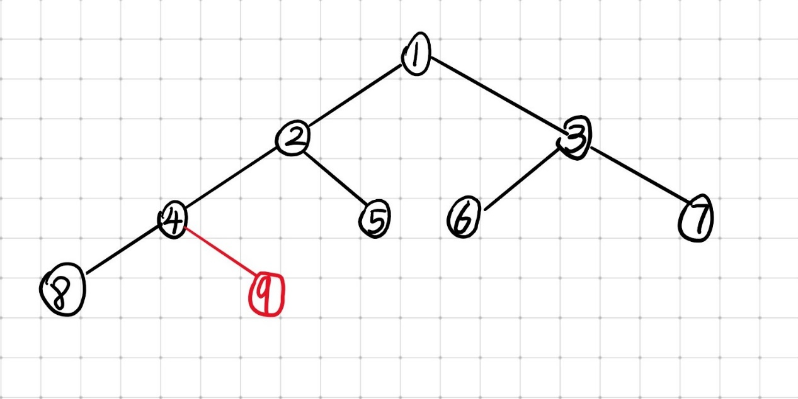

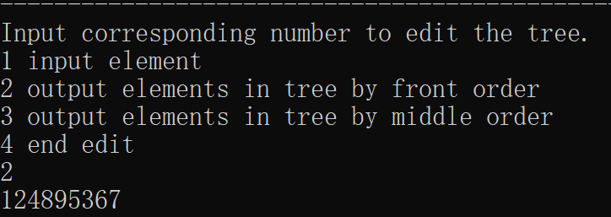

（先序遍历）

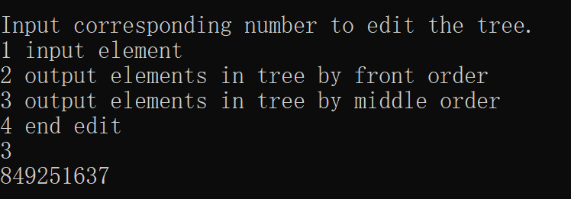

（中序遍历）